Kupní smlouva č. j: 2300639
na pořizování produktů Oracle (dále jen „Kupní smlouva“)
Níže uvedeného dne, měsíce a roku smluvní strany

Název: Všeobecná zdravotní pojišťovna České republiky
se sídlem: Orlická 2020/4, 130 00 Praha 3
zastoupená: Ing. Zdeněk Kabátek, ředitel VZP ČR
IČO: 41197518
DIČ: CZ41197518
bankovní spojení: Česká národní banka, Praha 1, Na Příkopě 28
číslo účtu: 1110205001/0710
kontaktní osoba: XXXXXXXXX
e-mail: XXXXXXXXX

(dále jen „Objednatel“)
na straně jedné

a

název: Crayon Czech Republic and Slovakia s.r.o.
se sídlem: Evropská 2591/33D, 160 00 Praha 6
zastoupená/ý Dr. Ing. Miroslav Holuša, jednatel
IČO: 08555532
DIČ: CZ08555532
zapsaná v obchodním rejstříku vedeném Městským soudem v Praze oddíl C, vložka 320 900
bankovní spojení: BNP Paribas S.A., pobočka Česká republika
č. účtu: 064450-6006140001/6300
kontaktní osoba XXXXXXXXX
e-mail: XXXXXXXXXXXXXXXX

(dále jen „Dodavatel“)
na straně druhé
(Objednatel a Dodavatel jednotlivě jako „Smluvní strana“ a společně jako „Smluvní strany“)

uzavřely tuto Kupní smlouvu dle zákona č. 134/2016 Sb., o zadávání veřejných zakázek, v platném znění (dále jen „ZZVZ“) a v souladu s ustanovením § 1746 odst. 2 zákona č. 89/2012 Sb., občanský zákoník, ve znění pozdějších předpisů.
Smluvní strany vědomy si svých závazků v této Kupní smlouvě obsažených a v úmyslu být touto Kupní smlouvou vázány, dohodly se na následujícím znění Kupní smlouvy.

Preambule
Úvodní ustanovení
- Tato Kupní smlouva je smluvními stranami uzavřena na plnění veřejné zakázky, zadávané v dynamickém nákupním systému zavedeném pod názvem „Dynamický nákupní systém na pořizování produktů Oracle“ (dále jen „DNS“). Systémové číslo této VZ na profilu MV ČR (https://nen.nipez.cz/profil/MVCR) v Národním elektronickém nástroji (dále jen „NEN“) je N006/19/V00022700.
- Přistoupením k DNS se Dodavatel zavázal dodávat uvedená plnění též Objednateli uvedenému na titulní straně této Kupní smlouvy, a to za podmínek stanovených v této Kupní smlouvě.
- V DNS jsou zavírány Kupní smlouvy v souladu s postupem upraveným v zákoně č. 134/2016 Sb. o zadávání veřejných zakázek, ve znění pozdějších předpisů, tedy na základě písemné výzvy Objednatele k podání nabídky adresované všem Dodavatelům učiněné prostřednictvím NEN.
- S ohledem na skutečnost, že nabídka Dodavatele na výzvu byla vyhodnocena jako nejvýhodnější, uzavírají Smluvní strany tuto Kupní smlouvu.

Předmět Kupní smlouvy
- Předmětem této smlouvy je dodávka plnění specifikovaného v Příloze č. 1 této smlouvy.

Cena za plnění
- Objednatel se zavazuje zaplatit Dodavateli cenu poskytnutého plnění, a to v rozsahu a způsobem stanoveným dále v této Kupní smlouvě, zejména potom v její Příloze č. 1.
- Smluvní strany se dohodly, že:
cena bez DPH za poskytnutí plnění dle této Kupní smlouvy činí 25 498 618,- Kč (slovy: dvacetpětmilionůčtyřistadevadesátosmtisícšestsetosmnáctkorunčeských),
výše DPH činí 5 354 709,78 Kč, (slovy: pětmilionůtřistapadesátčtyřitisícsedmsetdevětkorunčeskýchasedmdesátosmheléřů, cena s DPH za poskytnutí plnění dle této Kupní smlouvy činí 30 853 327,78 Kč, (slovy: třicetmilionůosmsetpadesáttřitisíctřistadvacetsedmkorunčeskýchasedmdesátosmhaléřů),
- Podrobné vymezení celkové ceny za poskytnutí plnění dle předchozího odstavce tohoto článku Kupní smlouvy je uvedeno v Příloze č. 1 této Kupní smlouvy.
- Ostatní podmínky vztahující se k platbě ceny za plnění poskytnuté Dodavatelem dle této Kupní smlouvy, jakož i lhůta splatnosti, jsou uvedeny dále v této Kupní smlouvě a v Příloze č. 1 této Kupní smlouvy.

Doba a místo plnění
- Smluvní strany se dohodly, že Dodavatel je povinen objednat u společnosti Oracle plnění dle této Kupní smlouvy nejpozději do 2 pracovních dnů po nabytí účinnosti této Kupní smlouvy
- Místem dodání plnění Dodavatele dle této Kupní smlouvy je sídlo Objednatele uvedené na titulní straně této Kupní smlouvy.

Doba trvání a ukončení Kupní smlouvy
- Tato Kupní smlouva nabývá platnosti dnem jejího podpisu oběma Smluvními stranami a účinnosti dnem jejího zveřejnění v souladu se zákonem č. 340/2015 Sb., o zvláštních podmínkách účinnosti některých smluv, uveřejňování těchto smluv a o registru smluv (zákon o registru smluv), v registru smluv.
- Tato Kupní smlouva může být ukončena výhradně následujícími způsoby:
  - písemnou dohodou Smluvních stran;
  - odstoupením Objednatele od této Kupní smlouvy dle odst. 3 tohoto článku Kupní smlouvy;
  - odstoupením Dodavatele od této Kupní smlouvy dle odst. 4 tohoto článku Kupní smlouvy.
- Objednatel může od této Kupní smlouvy okamžitě odstoupit, pokud:
- Dodavatel je v prodlení s poskytnutím jakéhokoliv plnění dle této Kupní smlouvy po dobu delší než patnáct (15) dnů; nebo
- Dodavatel je déle než patnáct (15) dnů v prodlení s odstraněním vad plnění dle této Kupní smlouvy, nebo opakovaně, tj. nejméně 3 krát, je v prodlení s odstraněním vad plnění dle této Kupní smlouvy. Smluvní strany činí nesporným, že chyby (bugy) softwarových produktů společnosti Oracle, dodávaných na základě této Kupní smlouvy, budou Dodavatelem odstraňovány v souladu s příslušnými podmínkami společnosti Oracle (v rámci My Oracle Support) a nepovažují se za vady plnění, pro které je Objednatel od této Kupní smlouvy oprávněn odstoupit dle tohoto článku IV. 3 písm. b) této Kupní smlouvy;
- kvalita či jakost plnění dodaného dle této Kupní smlouvy opakovaně, tj. nejméně 3 krát, vykáže nižší než smluvenou kvalitu či jakost;
- Dodavatel poruší svou povinnost dle této Kupní smlouvy a nezjedná nápravu ani v dodatečné lhůtě stanovenou mu Objednatelem, která nesmí být kratší deseti (10) dnů;
- Dodavatel je v likvidaci nebo vůči jeho majetku probíhá insolvenční řízení, v němž bylo vydáno rozhodnutí o úpadku, nebo byl insolvenční návrh zamítnut proto, že majetek nepostačuje k úhradě nákladů insolvenčního řízení, nebo byl konkurs zrušen proto, že majetek byl zcela nepostačující, nebo byla zavedena nucená správa podle zvláštních právních předpisů;
- Dodavatel není schopen poskytovat jakékoli plnění dle této Kupní smlouvy, a to ode dne, kdy Dodavatel písemně prohlásí, že není schopen jakékoliv plnění poskytovat;
- Objednatel zjistí, že Dodavatel nabízel, dával, přijímal nebo zprostředkovával jakékoliv hodnoty s cílem ovlivnit chování nebo jednání kohokoliv, ať již státního úředníka nebo někoho jiného, přímo nebo nepřímo, v zadávacím řízení této Kupní smlouvy, nebo při provádění této Kupní smlouvy, nebo zkresloval skutečnosti za účelem ovlivnění zadávacího řízení této Kupní smlouvy, nebo provádění této Kupní smlouvy ke škodě Objednatele, včetně užití podvodných praktik k potlačení a snížení výhod volné a otevřené soutěže.
- Dodavatel může od této Kupní smlouvy okamžitě odstoupit v případě:
  - prodlení Objednatele s úhradou ceny plnění dle této Kupní smlouvy nebo její části po dobu delší než třicet (30) dnů;
  - porušení licenčních podmínek ze strany Objednatele, vymezených v příslušných licenčních podmínkách společnosti Oracle, kdy Objednatel nezjedná nápravu ani do třiceti (30) dnů ode dne obdržení písemného upozornění Dodavatele na takové porušení.
- Odstoupením od Kupní smlouvy nejsou dotčena ustanovení týkající se smluvních pokut, ochrany informací, náhrady škody a ustanovení týkajících se takových práv a povinností, z jejichž povahy vyplývá, že trvají i po odstoupení.
- Jakýkoliv úkon, vedoucí k ukončení této Kupní smlouvy, musí být učiněn v písemné formě a je účinný okamžikem jeho doručení Dodavateli. Zákonné důvody pro ukončení této Kupní smlouvy nejsou shora uvedeným dotčeny.
- Výpověď a odstoupení od této Kupní smlouvy ze strany Objednatele nesmí být spojeno s uložením jakékoliv sankce k tíži Objednatele nebo Centrálního zadavatele.

Platební podmínky
- Platba za poskytnuté plnění bude prováděna bezhotovostním platebním převodem na základě daňového dokladu doručeného Dodavatelem příslušnému Objednateli do dvaceti jedna (21) kalendářních dnů po řádném předání a převzetí dodávky Objednatelem.
- Přílohou každého daňového dokladu bude Dodavatelem a Objednatelem podepsaný dodací list potvrzující, že plnění bylo dodáno Objednateli v požadovaném množství a kvalitě.
- Daňové doklady musí obsahovat č. j. Kupní smlouvy, a označení názvu zakázky daného kola DNS a náležitosti daňového dokladu dle zákona č. 235/2004 Sb., o dani z přidané hodnoty, ve znění pozdějších předpisů a údaje uvedené v § 435 zákona č. 89/2012 Sb., občanský zákoník, ve znění pozdějších předpisů.
- Cena plnění dodaného poskytovatelem na základě této Kupní smlouvy je splatná do třiceti (30) kalendářních dnů ode dne prokazatelného doručení daňového dokladu vystaveného dodavatelem v souladu s touto Kupní smlouvou Objednateli na adresu Objednatele uvedenou v této Kupní smlouvě.
- Cena plnění se považuje za uhrazenou okamžikem odepsání příslušné finanční částky z účtu Objednatele ve prospěch účtu Dodavatele.
- U daňových dokladů předložených po 7. prosinci daného kalendářního roku je splatnost ceny plnění stanovena na šedesát (60) dnů ode dne jejich doručení Objednateli.
- Objednatel je oprávněn před uplynutím lhůty splatnosti daňového dokladu vrátit Dodavateli bez zaplacení daňový doklad, který neobsahuje náležitosti stanovené touto Kupní smlouvou nebo obecně závaznými právními předpisy, není doložen kopií potvrzeného dodacího listu, obsahuje jiné cenové údaje nebo jiný druh plnění než dohodnutý v této Kupní smlouvě nebo budou-li tyto údaje uvedeny chybně, a to s uvedením důvodu vrácení. Dodavatel je povinen v případě důvodného vrácení daňového dokladu tento doklad opravit nebo vyhotovit nový. Důvodným vrácením daňového dokladu přestává běžet původní lhůta splatnosti. Nová lhůta v původní délce splatnosti běží znovu ode dne doručení opraveného nebo nově vystaveného daňového dokladu Objednateli.
- Zálohové platby nejsou poskytovány.
- Plnění bude považováno za uskutečněné jeho převzetím Objednatelem a podpisem dodacího listu zástupci obou smluvních stran v místě plnění. Jedno vyhotovení dodacího listu zůstane Objednateli a druhé vyhotovení bude předáno Dodavateli.
- Dodavatel je oprávněn požadovat po Objednateli úrok z prodlení za nedodržení termínu splatnosti daňového dokladu ve výši 0,05 % z oprávněně fakturované částky včetně DPH za každý i započatý den prodlení. Výše sankce není omezena.
- Objednatel je oprávněn požadovat na Dodavateli smluvní pokutu za nedodržení termínu poskytnutí plnění, který bude stanoven ve smlouvě, a to ve výši 0,05 % z celkové ceny plnění včetně DPH za každý i započatý den prodlení. Výše sankce není omezena.
- Objednatel je oprávněn požadovat na Dodavateli smluvní pokutu za nedodržení termínu doručení daňového dokladu, a to ve výši 0,05 % z ceny uvedené na daňovém dokladu včetně DPH za každý i započatý den prodlení. Výše sankce není omezena.
- Objednatel je oprávněn požadovat na Dodavateli smluvní pokutu za nedodržení doby 30 kalendářních dnů pro odstranění zjištěných vad na základě reklamace, a to ve výši 0,05 % z ceny reklamovaného zboží včetně DPH, a to za každý i započatý den prodlení. Minimální výše sankce je 100,- Kč za den.
- Úrok z prodlení a smluvní pokuta jsou splatné do 30 kalendářních dnů od data, kdy byla povinné straně doručena písemná výzva k jejich zaplacení oprávněnou stranou, a to na účet oprávněné strany uvedený v písemné výzvě. Ustanovením o smluvní pokutě není dotčeno právo oprávněné strany na náhradu škody ve výši přesahující smluvní pokutu.
- Daňový doklad bude příslušnému Objednateli v rámci každé uzavřené smlouvy vystaven pouze jednou, a to po uskutečnění celé dodávky v souladu s příslušnou kupní smlouvou.

Ostatní ujednání
- Objednatel podpisem této Prováděcí smlouvy prohlašuje a souhlasí, že se nákup uskutečňuje v souladu s platnými Všeobecnými podmínkami společnosti Oracle, které jsou součástí Přílohy č. 3.
- V případě realizace nákupu nestandardní délky (jiné než 1 rok nebo 3 roky) kontraktu na subscription Oracle Linux a Oracle VM nebo jakékoliv délky JAVA subscription se navíc Objednatel zavazuje předat zvlášť podepsaný dokument uvedený v Příloze č. 3 Dodavateli do 3 pracovních dnů po nabytí účinnosti Kupní smlouvy. Dodavatel následně zajistí podpis za společnost Oracle do 3 pracovních dnů.
- Přílohou Kupní smlouvy jsou certifikát/y společnosti Oracle či potvrzení společnosti Oracle, ze kterých bude zřejmé, že Dodavatel je držitelem statusu autorizovaného partnera společnosti Oracle, a to v rozsahu Oracle Gold Partner nebo vyšším, platným pro území České republiky, případně držitelem certifikátu společnosti Oracle tyto certifikáty nahrazující.
- Smluvní strany se zavazují poskytnout si navzájem součinnost nezbytnou k řádnému splnění jejich povinností dle této Kupní smlouvy.
- Smluvní strany se zavazují k dodržení následujících termínů:
  - Objednatel podepíše a zveřejní tuto Kupní smlouvu v Registru smluv do 3 pracovních dnů od obdržení Výzvy k podpisu Kupní smlouvy, která mu bude doručena datovou schránkou,
  - Dodavatel objedná předmět plnění této Kupní smlouvy u Oracle do 2 pracovních dnů od uveřejnění v Registru smluv.
- Jestliže se ukáže jakékoliv ustanovení této Kupní smlouvy jako neplatné, nevymahatelné nebo neúčinné, nedotýká se tato neplatnost, nevymahatelnost nebo neúčinnost ostatních ustanovení této Kupní smlouvy. Smluvní strany se zavazují nahradit do 30 pracovních dnů od doručení výzvy jedné Smluvní strany druhé Smluvní straně neplatné, neúčinné nebo nevymahatelné ustanovení ustanovením platným, účinným a vymahatelným se stejným nebo obdobným obchodním a právním smyslem, případně uzavřít smlouvu novou.

- Nedílnou součástí této Kupní smlouvy jsou následující přílohy:
Příloha č. 1 – Podrobné vymezení plnění Dodavatele a vymezení ceny za plnění;
Příloha č. 2 – Certifikáty Oracle dle čl. VI. 3 této Kupní smlouvy;
Příloha č. 3 – Podmínky společnosti Oracle Corporation.
- Tato Kupní smlouva je uzavírána smluvními stranami elektronicky.
- Na důkaz toho, že Smluvní strany s obsahem této Kupní smlouvy souhlasí, rozumí jí a zavazují se k jejímu plnění, připojují své podpisy a prohlašují, že tato Kupní smlouva byla uzavřena podle jejich svobodné a vážné vůle prosté tísně.

Objednatel Dodavatel

....................................... ......................................
Ing. Zdeněk Kabátek Dr. Ing. Miroslav Holuša
ředitel jednatel
Všeobecná zdravotní pojišťovna Crayon Czech Republic and Slovakia s.r.o.
České republiky
Příloha č. 1 – Podrobné vymezení plnění Dodavatele a vymezení ceny za plnění

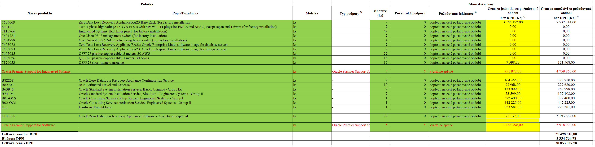
Příloha č. 2 – Certifikáty Oracle dle čl. VI. 3 této Kupní smlouvy
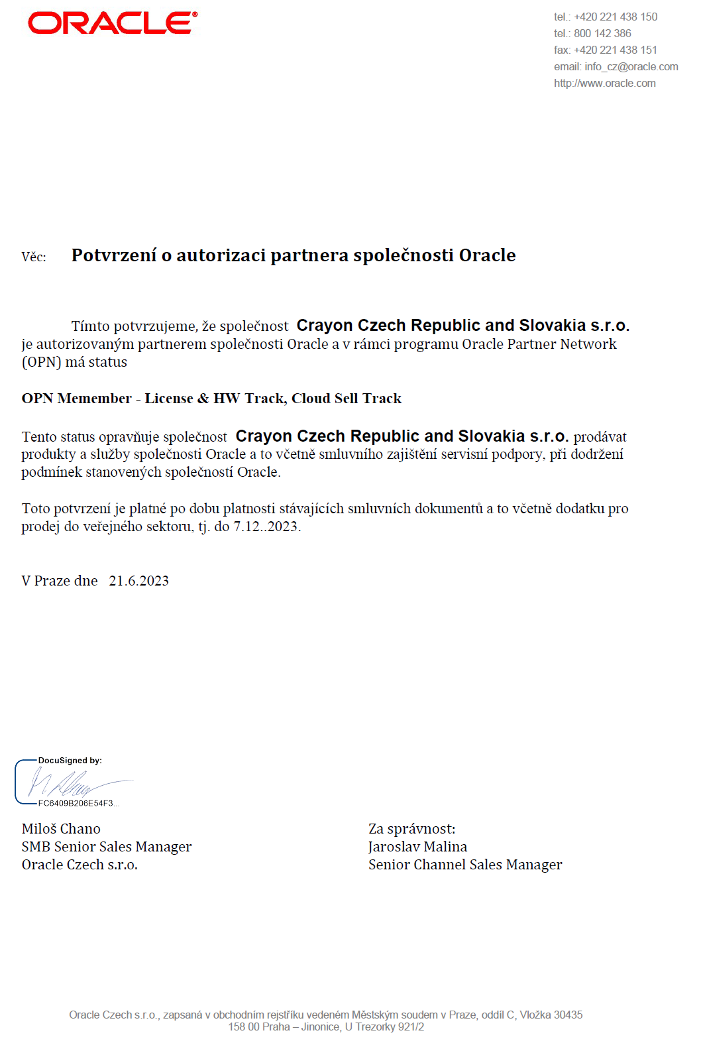

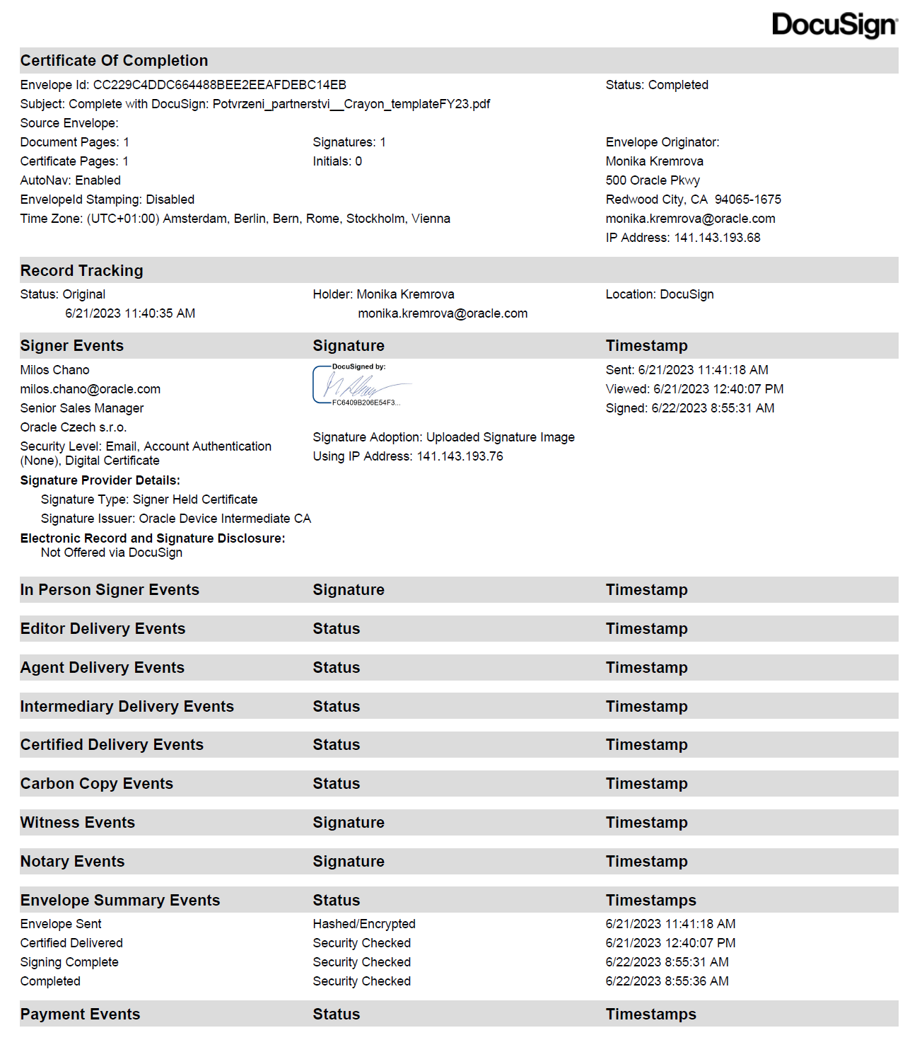

Příloha č. 3 – Podmínky společnosti Oracle Corporation

